1.管理员初始化参数

操作契约

|  |  |
| --- | --- |
| 操作 | Input_parameters() |
| 交叉引用 | 用例: 初始化主机参数 |
| 前置条件 | 中央空调硬件设备完好，信号传递正常，管理员正常进入管理主菜单。 |
| 后置条件 | 1. 创建parameter实例。 2. r与master建立关联。   2.主机根据parameter设置参数。 |

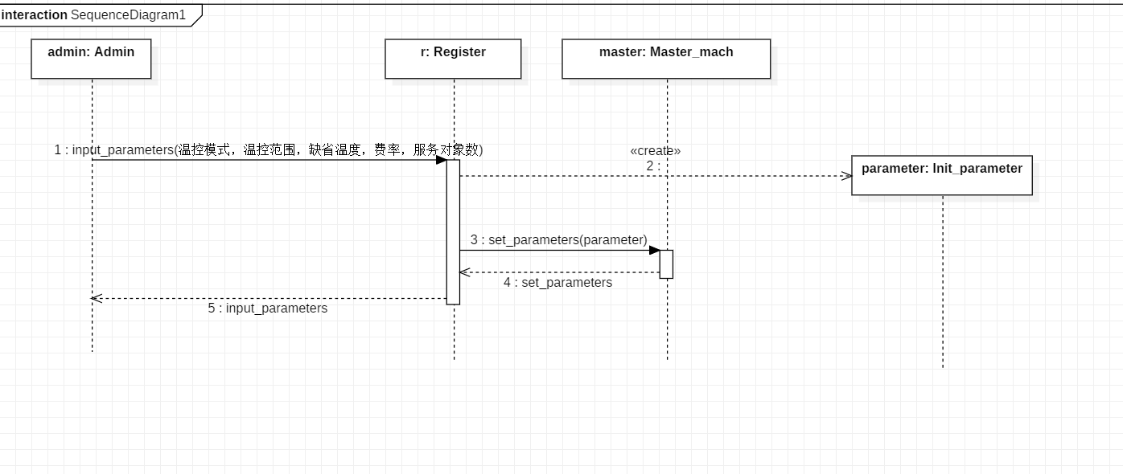

1. 管理员打开主机

操作契约

|  |  |
| --- | --- |
| 操作 | open_master() |
| 交叉引用 | 用例: 开/关中央空调 |
| 前置条件 | 中央空调硬件设备完好，处于关闭状态，有电源供应，信号传递正常，管理员正常进入管理主菜单。 |
| 后置条件 | 1. r与master建立关联 2. 主机状态变为开机 |

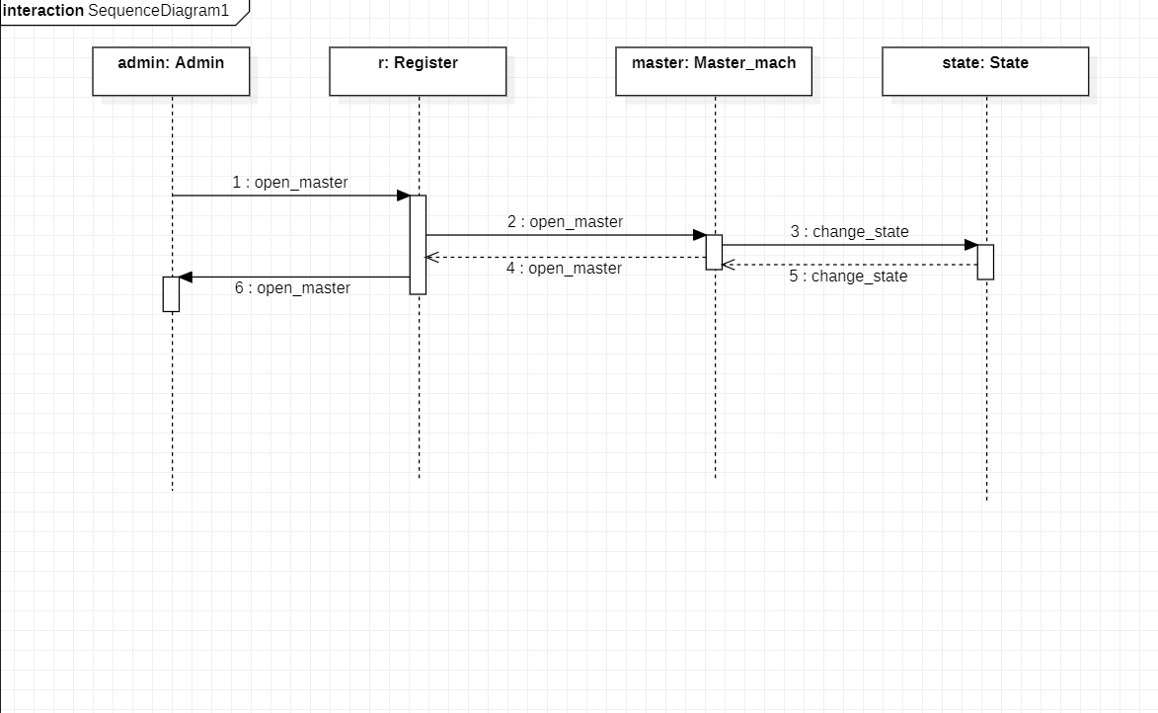

1. 管理员关闭主机

操作契约

|  |  |
| --- | --- |
| 操作 | close_master() |
| 交叉引用 | 用例: 开/关中央空调 |
| 前置条件 | 中央空调硬件设备完好，信号传递正常，管理员正常进入管理主菜单。 |
| 后置条件 | 1. r与master建立关联。 2. 从机关闭。 3. 主机关闭。 |

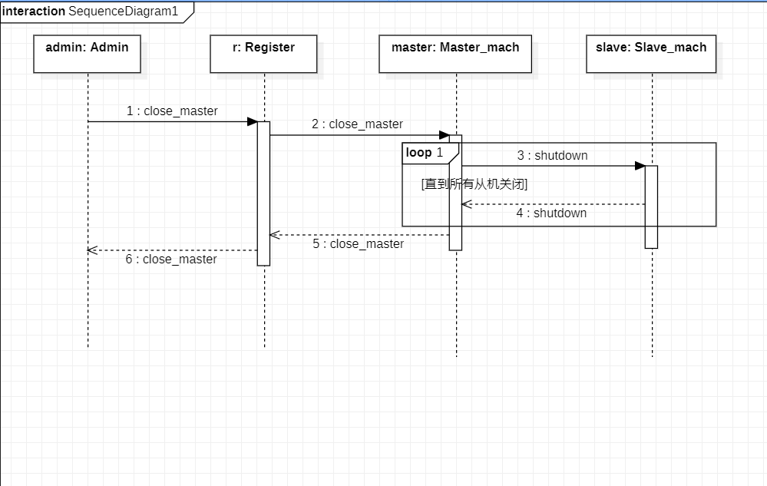

1. 管理员状态监视

操作契约

|  |  |
| --- | --- |
| 操作 | check_state() |
| 交叉引用 | 用例: 查看从机状态 |
| 前置条件 | 中央空调硬件设备完好，信号传递正常，管理员正常进入管理主菜单。 |
| 后置条件 | 1. r与master建立关联。 2. 初始化l1状态列表。 3. 返回l1状态列表中信息。 |

